习近平对宣传思想文化工作作出重要指示

习近平对宣传思想文化工作作出重要指示强调

坚定文化自信秉持开放包容坚持守正创新

为全面建设社会主义现代化国家全面推进中华民族伟大复兴提供坚强思想保证强大精神力量有利文化条件

蔡奇出席全国宣传思想文化工作会议并讲话

　　中共中央总书记、国家主席、中央军委主席习近平近日对宣传思想文化工作作出重要指示指出，宣传思想文化工作事关党的前途命运，事关国家长治久安，事关民族凝聚力和向心力，是一项极端重要的工作。党的十八大以来，党中央从全局和战略高度，对宣传思想文化工作作出系统谋划和部署，推动新时代宣传思想文化事业取得历史性成就，意识形态领域形势发生全局性、根本性转变，全党全国各族人民文化自信明显增强、精神面貌更加奋发昂扬。

　　习近平强调，新时代新征程，世界百年未有之大变局加速演进，中华民族伟大复兴进入关键时期，战略机遇和风险挑战并存，宣传思想文化工作面临新形势新任务，必须要有新气象新作为。要坚持以新时代中国特色社会主义思想为指导，全面贯彻党的二十大精神，聚焦用党的创新理论武装全党、教育人民这个首要政治任务，围绕在新的历史起点上继续推动文化繁荣、建设文化强国、建设中华民族现代文明这一新的文化使命，坚定文化自信，秉持开放包容，坚持守正创新，着力加强党对宣传思想文化工作的领导，着力建设具有强大凝聚力和引领力的社会主义意识形态，着力培育和践行社会主义核心价值观，着力提升新闻舆论传播力引导力影响力公信力，着力赓续中华文脉、推动中华优秀传统文化创造性转化和创新性发展，着力推动文化事业和文化产业繁荣发展，着力加强国际传播能力建设、促进文明交流互鉴，充分激发全民族文化创新创造活力，不断巩固全党全国各族人民团结奋斗的共同思想基础，不断提升国家文化软实力和中华文化影响力，为全面建设社会主义现代化国家、全面推进中华民族伟大复兴提供坚强思想保证、强大精神力量、有利文化条件。

　　习近平强调，各级党委（党组）要把做好宣传思想文化工作作为重大政治责任扛在肩上，确保党中央关于文化建设的决策部署落到实处。各级宣传文化部门要强化政治担当，勇于改革创新，敢于善于斗争，不断开创新时代宣传思想文化工作新局面。

　　全国宣传思想文化工作会议10月7日至8日在京召开。会上传达了习近平重要指示。中共中央政治局常委、中央书记处书记蔡奇出席会议并讲话。

　　会议指出，习近平总书记的重要指示高屋建瓴、精辟深邃，具有很强的政治性、思想性、指导性，为进一步做好宣传思想文化工作指明了方向，必须深入学习领会、坚决贯彻落实。

　　会议认为，党的十八大以来，宣传思想文化工作之所以取得历史性成就，最根本就在于有习近平总书记领航掌舵，有习近平新时代中国特色社会主义思想科学指引。习近平总书记在新时代文化建设方面的新思想新观点新论断，内涵十分丰富、论述极为深刻，是新时代党领导文化建设实践经验的理论总结，丰富和发展了马克思主义文化理论，构成了习近平新时代中国特色社会主义思想的文化篇，形成了习近平文化思想。

　　会议提出，习近平文化思想既有文化理论观点上的创新和突破，又有文化工作布局上的部署要求，明体达用、体用贯通，明确了新时代文化建设的路线图和任务书，标志着我们党对中国特色社会主义文化建设规律的认识达到了新高度，表明我们党的历史自信、文化自信达到了新高度，并在我国社会主义文化建设中展现出了强大伟力，为做好新时代新征程宣传思想文化工作、担负起新的文化使命提供了强大思想武器和科学行动指南。习近平文化思想是一个不断展开的、开放式的思想体系，必将随着实践深入不断丰富发展。要深刻领悟“两个确立”的决定性意义，增强“四个意识”、坚定“四个自信”、做到“两个维护”，持续加强对习近平文化思想的学习、研究、阐释，并自觉贯彻落实到宣传思想文化工作各方面和全过程。

　　会议强调，要紧紧围绕学习贯彻习近平文化思想，围绕贯彻党的二十大关于文化建设的战略部署，切实增强做好新时代新征程宣传思想文化工作的责任感使命感，推动各项工作落地见效。坚持不懈用习近平新时代中国特色社会主义思想凝心铸魂，在真学真懂真信真用、深化内化转化上下功夫。巩固壮大奋进新时代的主流思想舆论，以强信心为重点加强正面宣传，提高舆论引导能力。广泛践行社会主义核心价值观，改进创新精神文明建设工作。促进文化事业和文化产业繁荣发展，推动中华优秀传统文化保护传承。加强和改进对外宣传工作，增强中华文明传播力影响力。坚决有效防范化解意识形态风险，敢于亮剑、敢于斗争。加强党对宣传思想文化工作的全面领导，落实政治责任，勇于改革创新，强化法治保障，建强干部人才队伍，为担负起新的文化使命提供坚强政治保证。要以钉钉子精神把各项任务要求落到实处，不断增强工作能力本领，提高工作质量效能，在建设社会主义文化强国、建设中华民族现代文明的奋斗和实践中展现新气象新作为。

　　中共中央政治局委员、中央宣传部部长李书磊作工作布置。

　　中央网信办、人民日报社、中央广播电视总台、国务院国资委、北京市委宣传部、四川省委宣传部负责同志作交流发言。

　　铁凝、谌贻琴出席会议。

　　中央宣传思想文化工作领导小组成员，各省区市和计划单列市、新疆生产建设兵团、中央宣传文化系统各单位，中央和国家机关有关部门、有关人民团体，中央管理的金融机构、部分企业、高校，中央军委机关有关部门负责同志等参加会议。

来源 / 新华社

习近平文化思想首次提出

全国宣传思想文化工作会议10月7日至8日在京召开。与以往相比，这次会议的名称增加了“文化”二字。会议最重要的成果就是首次提出了习近平文化思想。

（一）实践总结、理论结晶

进入新时代，文化在振奋民族精神、维系国家认同、促进经济社会发展和人的全面发展等方面作用充分凸显。

党的十八大以来，习近平总书记把宣传思想文化工作摆在治国理政的重要位置，出席一系列重要会议、发表一系列重要讲话、作出一系列重要指示批示，对网信、文艺、新闻、哲学社会科学、思政、文化传承发展等各个领域，进行统筹谋划、分类指导、部署推进，倾注了巨大心血，投入了大量精力。

聚焦做好新时代宣传思想文化工作，总书记鲜明提出一系列重大创新理论：

提出坚定文化自信，并将其纳入中国特色社会主义“四个自信”；

把坚持社会主义核心价值体系纳入新时代坚持和发展中国特色社会主义的基本方略；

从着眼新形势新任务新要求，明确宣传思想文化工作“举旗帜、聚民心、育新人、兴文化、展形象”的使命任务；

提出“两个结合”特别是“第二个结合”的重大论断，让我们能够在更广阔的文化空间中，充分运用中华优秀传统文化的宝贵资源，探索面向未来的理论和制度创新；

……

习近平总书记在新时代文化建设方面的新思想新观点新论断，内涵十分丰富、论述极为深刻，是新时代党领导文化建设实践经验的理论总结，丰富和发展了马克思主义文化理论，构成了习近平新时代中国特色社会主义思想的文化篇，形成了习近平文化思想。

这一重要思想，充分反映了习近平总书记关于文化建设理论成果在体系化、学理化方面日益完善的实际，标志着我们党对中国特色社会主义文化建设规律的认识达到了新高度，表明我们党的历史自信、文化自信达到了新高度，在党的宣传思想文化事业发展史上具有里程碑意义。

（二）明体达用、体用贯通

习近平总书记在重要指示中强调，新时代新征程，世界百年未有之大变局加速演进，中华民族伟大复兴进入关键时期，战略机遇和风险挑战并存，宣传思想文化工作面临新形势新任务，必须要有新气象新作为。

如何才能展现新气象新作为？

明确首要政治任务，即坚持以习近平新时代中国特色社会主义思想为指导，全面贯彻党的二十大精神，聚焦用党的创新理论武装全党、教育人民；

聚焦新的文化使命，即在新的历史起点上继续推动文化繁荣、建设文化强国、建设中华民族现代文明；

指明基本遵循原则，即坚定文化自信，秉持开放包容，坚持守正创新；

明确提出“七个着力”的要求，即着力加强党对宣传思想文化工作的领导，着力建设具有强大凝聚力和引领力的社会主义意识形态，着力培育和践行社会主义核心价值观，着力提升新闻舆论传播力引导力影响力公信力，着力赓续中华文脉、推动中华优秀传统文化创造性转化和创新性发展，着力推动文化事业和文化产业繁荣发展，着力加强国际传播能力建设、促进文明交流互鉴。

一系列重要内容，既有认识论又有方法论，既有宏观层面的整体指导，又有具体层面的实践路径，充分表明习近平文化思想既有文化理论观点上的创新和突破，又有文化工作布局上的部署要求，彰显了这一思想明体达用、体用贯通的鲜明特点。

（三）思想武器、行动指南

一个民族的复兴，需要强大的物质力量，也需要强大的精神力量。

宣传思想文化战线肩负着为全面建设社会主义现代化国家、全面推进中华民族伟大复兴提供坚强思想保证、强大精神力量、有利文化条件的重要职责。

重任在肩、使命光荣。宣传思想文化战线更要科学把握新的形势和任务：

从内部环境看，踏上新征程，向着以中国式现代化全面推进中华民族伟大复兴的目标迈进，迫切需要统一思想、坚

来源 / 新华社

第一时间！深入学习贯彻习近平文化思想

传达学习全国宣传思想文化工作会议精神

为推动文化繁荣、建设文化强国

建设中华民族现代文明贡献人大力量

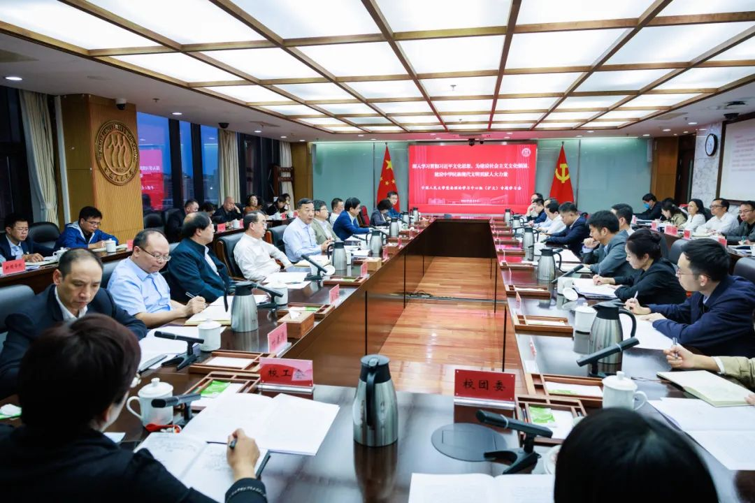10月9日下午，中国人民大学党委理论学习中心组（扩大）专题学习会召开，第一时间传达学习习近平总书记对宣传思想文化工作的重要指示和全国宣传思想文化工作会议精神，深入学习贯彻习近平文化思想。

学校党委书记张东刚主持会议并讲话，党委副书记、校长林尚立出席会议并讲话，党委副书记郑水泉作为参会代表传达会议精神，学校党委领导班子成员吴付来、杜鹏、齐鹏飞、王轶、王易、叶康涛、青格勒图出席会议并交流学习收获与体会。

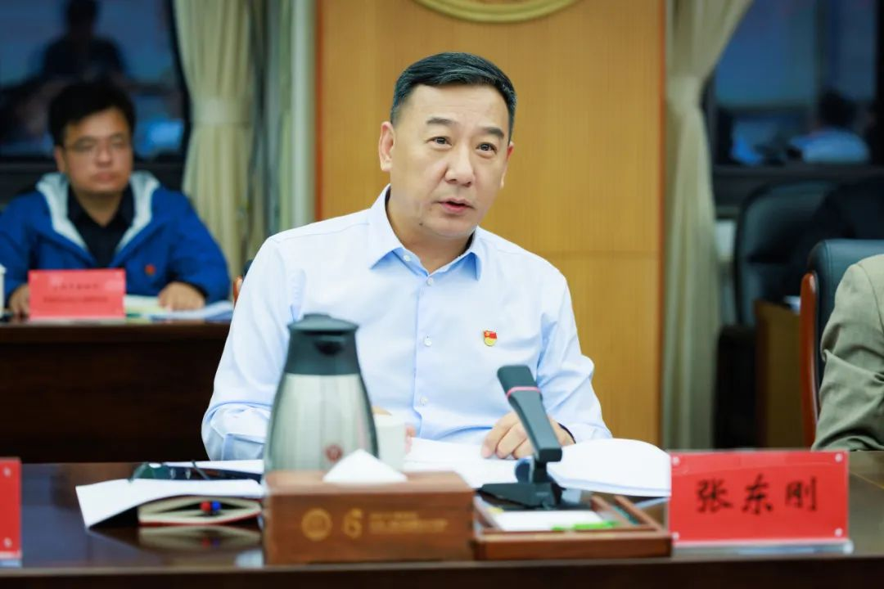与会人员共同观看了10月8日《新闻联播》相关报道。中共党史党建学院院长杨凤城、重阳金融研究院执行院长王文作为专家代表参加学习并谈了学习体会。

张东刚表示，宣传思想文化工作事关党的前途命运，事关国家长治久安，事关民族凝聚力和向心力，是一项极端重要的工作。党的十八大以来，习近平总书记高度重视宣传思想文化工作，发表一系列重要讲话，作出一系列重要指示批示和重大工作部署，提出一系列新思想新观点新论断，形成了习近平文化思想，充分体现了马克思主义政治家、思想家、战略家的巨大政治勇气和创新精神。习近平文化思想内涵十分丰富、论述极为深刻，是新时代党领导文化建设实践经验的理论总结，丰富和发展了马克思主义文化理论，构成了习近平新时代中国特色社会主义思想的文化篇，标志着我们党对中国特色社会主义文化建设规律的认识达到了新高度，表明我们党的历史自信、文化自信达到了新高度，为做好新时代新征程宣传思想文化工作、担负起新的文化使命提供了强大思想武器和科学行动指南。

张东刚强调，一是要提高政治站位，深刻认识宣传思想文化工作的极端重要性，切实增强学习贯彻的使命感责任感。习近平总书记对宣传思想文化工作的重要指示，充分肯定了党的十八大以来宣传思想文化工作取得的历史性成就，深刻阐述了宣传思想文化工作面临的形势任务、目标使命、指导原则、工作重点等重大问题，为做好新时代新征程宣传思想文化工作指明了前进方向。我们要深刻认识高校担负的职责使命，强化政治担当，勇于改革创新，敢于善于斗争，把做好新时代新征程宣传思想文化工作作为重大政治责任扛在肩上，抓在手上，落到实处。二是要加强组织领导，迅速掀起传达学习宣传研究阐释习近平文化思想的热潮。习近平文化思想博大精深、贯通古今、融通中外，具有重大的原创性、鲜明的时代性、完备的体系性，深刻回答了新时代文化建设的一系列重大理论与实践问题，明确了新时代文化建设的路线图和任务书，是推动新时代宣传思想文化事业取得历史性成就、意识形态领域形势发生全局性根本性转变的科学指引，在党的宣传思想文化事业发展史上具有里程碑意义。要发挥学校的学科优势和理论优势，加强对习近平文化思想的宣传研究阐释，引导师生深刻认识习近平文化思想的重大意义、丰富内涵和实践要求，不断增强学习宣传研究阐释习近平文化思想的政治自觉和行动自觉。三是要狠抓贯彻落实，深刻认识习近平文化思想“明体达用、体用贯通”的特点，用好这个思想武器、行动指南。习近平文化思想既有文化理论观点上的创新和突破，又有文化工作布局上的部署要求，要结合高校的实际，自觉贯彻落实到学校宣传思想文化工作各方面和全过程，展现新气象新作为，为推动文化繁荣、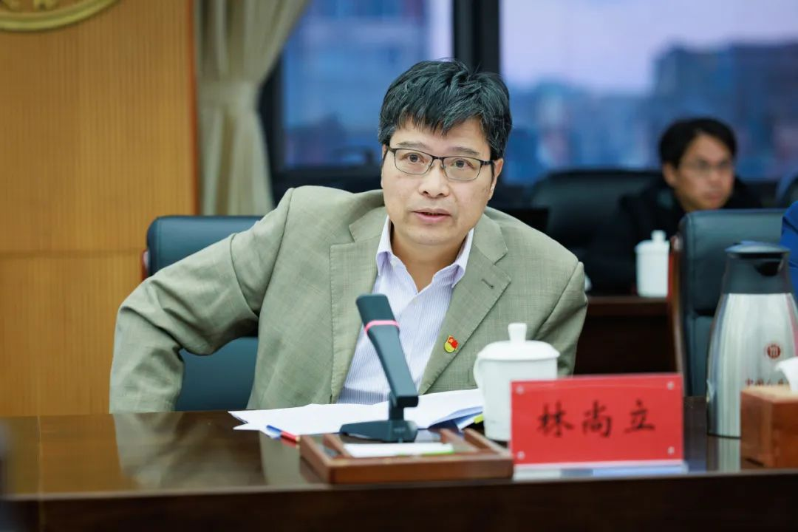建设文化强国、建设中华民族现代文明而努力奋斗。

林尚立表示，党的十八大以来，宣传思想文化事业取得了历史性成就，最根本就在于有习近平总书记领航掌舵，有习近平新时代中国特色社会主义思想科学指引。习近平总书记对宣传思想文化工作的重要指示深刻总结了党领导文化建设的实践经验，明确提出“七个着力”，具有很强的政治性、思想性、指导性，为进一步做好宣传思想文化工作提供了科学指导和根本遵循。

林尚立强调，在以中国式现代化全面推进中华民族伟大复兴的新征程上，我们要以高度的政治责任感和时代使命感深入学习贯彻习近平文化思想，贯彻党的二十大关于文化建设的战略部署，巩固“独树一帜”的鲜明特色，聚焦在新的历史起点上继续推动文化繁荣、建设文化强国、建设中华民族现代文明这一新的文化使命，加强理论研究、实践探索和学术创新，努力建构中国自主的知识体系，在深化党的创新理论武装、巩固壮大奋进新时代的主流思想舆论、广泛践行社会主义核心价值观、坚决有效防范化解意识形态风险、加强党对宣传思想文化工作的全面领导等方面当先锋、作表率，努力为使中国特色哲学社会科学真正屹立于世界学术之林作出人大贡献。作为“我国人文社会科学高等教育领域的一面旗帜”，中国人民大学要将深入学习贯彻习近平文化思想同落实立德树人根本任务结合起来，要传承红色基因，赓续红色血脉，扎根中国大地办大学，教育引导学生做社会主义核心价值观的坚定信仰者、积极传播者、模范践行者，培育更多堪当民族复兴重任的时代新人，为建设教育强国、科技强国、人才强国、文化强国贡献人大智慧、人大力量、人大经验。

学校党委理论学习中心组成员单位，教务处、科研处等有关部处，马克思主义学院、中共党史党建学院、哲学院、新闻学院、国学院、历史学院、文学院等有关学院，习近平新时代中国特色社会主义思想研究院、国家发展与战略研究院、首都发展与战略研究院、重阳金融研究院等有关科研机构负责人参加学习。